В ДОУ функционирует физкультурный зал. На территории располагается спортивная площадка. В каждой возрастной группе оборудован физкультурный уголок.
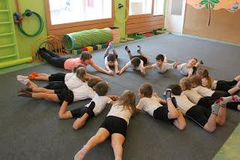  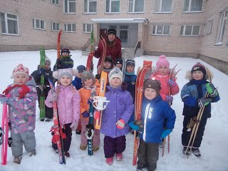 | 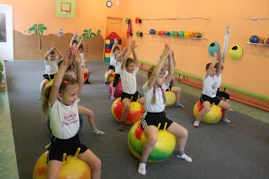  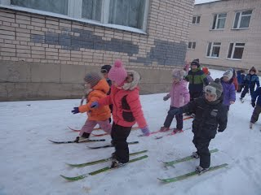
«Система физкультурно - oздоровительной работы в ДОУ».
ЦЕЛЬ:
· охрана и укрепление здоровья детей,
· формирование предпосылок здорового образа жизни на основе создания эффективной здоровьесберегающей педагогической системы в дошкольном учреждении
· повышение физической подготовленности через оптимизацию двигательной активности.
ЗАДАЧИ:
1. организация рационального режима дня, обеспечение суточной продолжительности сна в соответствии с возрастными и индивидуальными потребностями;
2. создание условий для оптимального двигательного режима;
3. организация полноценного питания;
4. осуществление оздоровительных и закаливающих мероприятий;
5. обеспечение благоприятной гигиенической обстановки и условий для культурно-гигиенического воспитания детей;
6. создание атмосферы психологического комфорта и предупреждения травматизма;
7. обеспечение безопасности;
8. реализация индивидуально – дифференцированного подхода к детям.
Физкультурно-оздоровительной работа ведется в двух направлениях:
1. Лечебно-профилактическое и оздоровительное
(витаминотерапия, корригирующая гимнастика, оздоровительный массаж, музыкотерапия, фитонцидотерапия, закаливание ).
2. Двигательное направление (физкультурные занятия на воздухе, «Дни здоровья», физкультурные праздники, досуги, обучение ходьбе на лыжах)
Физкультурные занятия проводятся не только в помещении спортивного зала, но и на спортивной площадке на территории детского сада.

